##### C:\Users\Usuario\AppData\Local\Microsoft\Windows\INetCache\IE\CHFWQTEA\dibu 4 marzo 2018 color.jpghttps://odresnuevos.files.wordpress.com/2018/02/03_tercer_domingo_caminando_evangelio.jpgMISA CON NENOS

##### 4 de marzo de 2018

##### Coresma 3º-B

Evanxeo de Xoán **2, 13-25: “Levade isto de aquí”.**

**Mensaxe: 40 días CAMIÑANDO: Vamos ao TEMPLO.**

**Elimina o CONSUMO que te CONSOME.**

**1. ACOLLIDA**

Irmáns e irmás:

Continuamos preparándonos para a celebración da pascua. Neste domingo 3º de Coresma recordamos o momento en que Xesús entrou no templo convertido nun mercado e todo enfadado gritou: ***“levádevos isto de aquí, non convertades nun mercado a casa do meu Pai”***. Que veñamos cada domingo ao templo a atoparnos con Deus, que aprendamos a respectar o templo e que vivamos as celebracións con moita fe. E empecemos esta semana dándonos unha nova oportunidade para converternos, para botar da nosa vida todo o que nos consome, o que nos separa de Deus e endurece o noso corazón.

*(Podemos poñer diante do altar un cartel dun corazón vermello tapado por anacos de papel que poña o que queremos limpar del: egoísmo, envexa, preguiza, violencia, enfados, esquecemento de Deus… No momento de perdón imos retirando estas palabras. Pódese colocar unha inscrición: “Levádevos isto de aquí”).  
  
-No nome...* ***- O Señor que nos chama á conversión, e quere habitar non en templos de pedra senón no noso corazón, sexa convosco.***

**2. PERDÓN**

*Purifiquemos o noso corazón que é casa de Deus e preparémolo para a gran festa da resurrección de Xesús.*-Porque entramos no templo sen respectar o silencio e a presenza do Señor. ***Señor, ten piedade de nós.***-Porque nos deixamos levar da preguiza, do egoísmo, da falta de comprensión. ***Cristo, ten piedade de nós.***  
-Porque nos custa converternos a Deus e vivir para el. ***Señor, ten piedade de nós.***

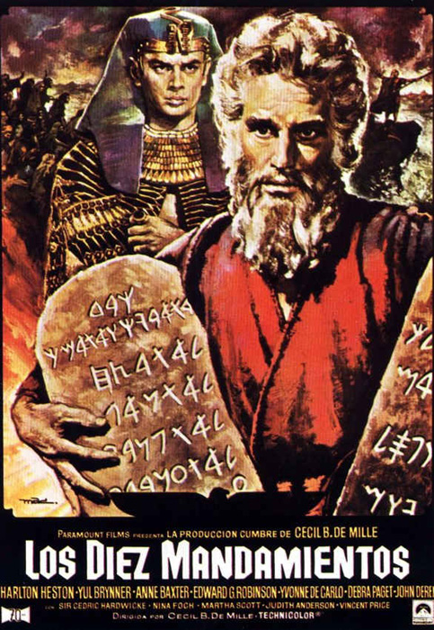

1. **MONICIÓN ÁS LECTURAS**

A 1ª lectura segue mostrándonos os momentos principais da historia do pobo de Deus, en clave de alianza ou pacto que Deus fai co seu pobo. Hoxe escoitamos no libro do Éxodo os mandamentos que Deus entrega a Moisés para que sexamos os seus amigos e vaiamos polo seu camiño de amor. No evanxeo, Xesús, indignado, expulsa do templo aos que o converteron nun negocio e non no lugar de encontro con Deus.

1. **PETICIÓNS**

Unamos as nosas voces en oración, dicindo: **-Convértenos a ti, Señor.**

1. Polo papa Francisco, os bispos e sacerdotes, para que cando presidan os sacramentos saiban transmitir a alegría da fe e da presenza do Señor a todos. ***Oremos.***
2. Polos que se esforzan por renovar a liturxia, de forma que vivamos a eucaristía con maior espírito de fe e de oración, e con máis amor a Deus e os irmáns. ***Oremos.***
3. 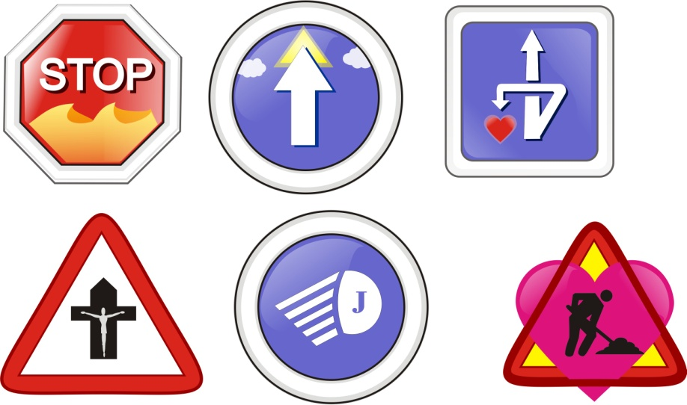Polos que se preparan para recibir o bautismo, a confirmación ou a primeira comuñón. Que a graza de Deus se derrame sobre eles e lles dea fortaleza para vivir como fieis seguidores de Xesús. ***Oremos.***
4. Polas mulleres do mundo. Que en todo lugar reciban un trato de igualdade e de respecto, e desapareza todo tipo de discriminación. ***Oremos.***
5. Por nós. Para que neste tempo de Coresma cambiemos de sentido as nosas vidas, non nos sirvamos de Deus e nunca profanemos a dignidade de toda persoa. ***Oremos.***

*Escoita, Señor Xesús, a nosa oración. Ti que vives e reinas por sempre eternamente.*

**5. OFRENDAS**

**-FOTOGRAFÍA DO TEMPLO PARROQUIAL:** Hoxe Xesús, queremos agradecerche o templo parroquial que os nosos antepasados nos regalaron (pódese destacar algún lugar, imaxe bonita). Queremos que sexa o lugar onde cada domingo nos atopámonos contigo e con toda a comunidade. Grazas por quedarte connosco na eucaristía.

**-A TÁBOA DOS 10 MANDAMENTOS:** Deixáchesnos o camiño para seguirte, o camiño do amor, pero tantas veces deixámonos levar por outros camiños. Axúdanos a cambiar e non fallarche nunca, Deus amigo.

**-PAN E VIÑO:** Que o pan e o viño co que nos alimentas nos axuden a facer do noso corazón a casa onde habites para sempre.

1. **VÍDEOS OU PPW PARA ESTE DOMINGO: 3º domingo de Coresma –B.**

-Xoán 2, 13-22, película: <https://www.youtube.com/watch?v=Lu8LIsK2q0Y>

-Xesús expulsa os vendedores do templo, película: <https://www.youtube.com/watch?v=bL3paICIux0>

-Xesús e mercadores do templo, película: <https://www.youtube.com/watch?v=4TBtYOupYSY>

-Xesús entra no templo, película: <https://www.youtube.com/watch?v=SmG0vKbSKng>

-Xoán 2, 13-22, película: <https://www.youtube.com/watch?v=Lu8LIsK2q0Y>

-Xesús purifica o templo, debuxos: <https://www.youtube.com/watch?v=sTJ9EgovnGY>

-Historia de Xesús no templo: <https://www.youtube.com/watch?v=J6PvQDAidDg>

-3º Cor-B: <https://www.youtube.com/watch?v=phhocS-jOhA&index=9&list=PL4E77BAC5B6CF388D>

-Que signo amosas: <https://www.youtube.com/watch?v=_yBpOx1x7vc&feature=autoshare>

-O templo de Xerusalén na época de Xesús: <https://www.youtube.com/watch?v=5U2zK7Hk8gU>

-E Pedriño foise (para preparar a confesión): <https://www.youtube.com/watch?v=2s37Ym0jS5Y>

1. **SUXESTIÓNS:**

-Tal como indica Fano nos seus debuxos para a Coresma 2018 pódese facer un cartel grande que se vai coloreando todas as semanas e engadíndolles bocadillos:   
 https://drive.google.com/drive/folders/1BKKLFB2h9ekmy8uhhn5_sw1BnpcJpqVg   
-Seguimos cantando con xestos a canción Corenta días camiñando do Grupo Ixcis:

https://www.youtube.com/watch?v=WiSWRZkem5Q  
-Enviade aos vosos compañeiros por wassap o debuxo da beira.

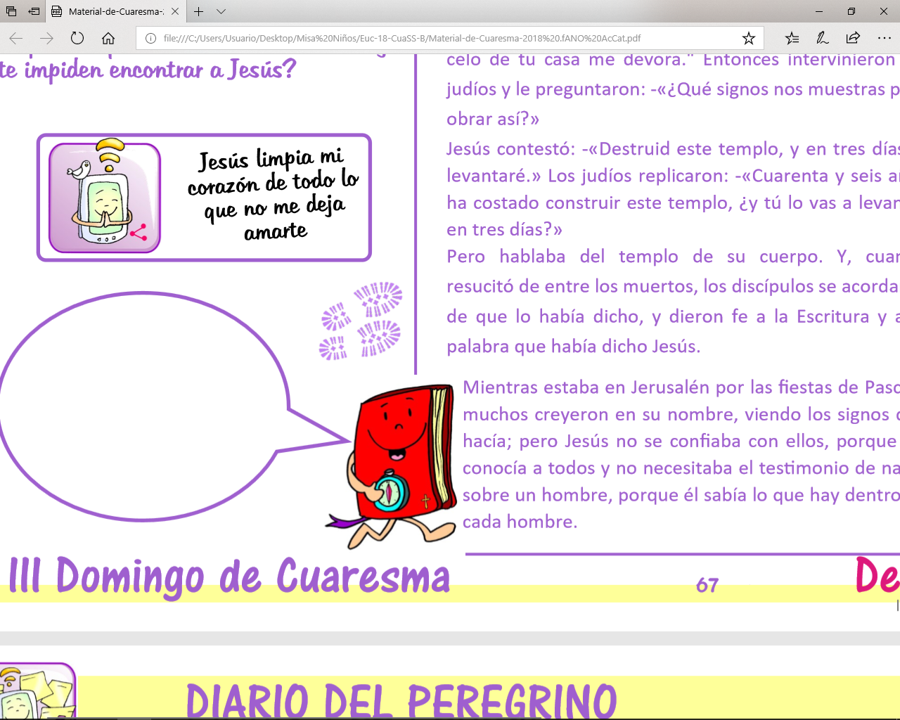

Podemos poñer diante do altar un cartel dun corazón vermello tapado por anacos de papel que poña o que queremos limpar del: egoísmo, envexa, preguiza, violencia, enfados, esquecemento de Deus… No momento de perdón imos retirando estas palabras. Pódese coloca unha inscrición: “Levádevos isto de aquí”. Pódese dicir: “Ofrecemos a Xesús o noso desexo de purificar, neste tempo de Coresma, o noso corazón que é casa de Deus e preparalo para a gran festa da resurrección de Xesús”.

-Hoxe poderiamos destacar os lugares importantes do templo, as posturas, os xestos, que facer ao entrar, como facer unha visita a Xesús.

ORACIÓN

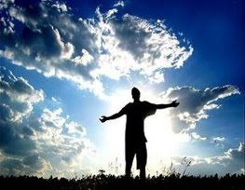Señor, eu quero ser como unha casa, pedirche ser un templo cústame moito. Quixer ser unha casa na que as contraventás abertas serían os meus brazos para acoller os que están sos, para soster os que tropezan para abrazar os que quero, para rezarche a ti, Señor.  
As fiestras abertas serían os meus ollos… para descubrir mellor os que me rodean, para distinguir mellor os que andan perdidos polos labirintos das súas preocupacións, para marabillarme máis da túa confianza, Señor…  
 A porta sería o meu corazón… alixeirado de todo o que lle estorba, dispoñible para todos, e para todas as súas palabras, disposto a dicirche, Señor: Esta é a miña casa de oración!